第8单元 解析几何
第2讲 圆的方程
【经典知识】
1.圆的四种方程
（1）圆的标准方程；（2）圆的一般方程；（3）圆的参数方程；（4）圆的两点式方程.
2.直线与圆的位置关系及其判断方法；
（1）过圆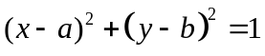上一点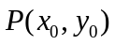的圆的切线方程为 ；
（2）过圆上一点的圆的切线方程为 .
3.两圆的位置关系及其判断方法：
4.圆的切线方程问题：圆的方程为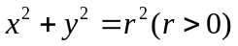，点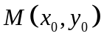，
若点在⊙上，则过的切线方程为 ；若点在⊙外，则直线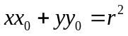与⊙的位置关系是 ；若点在⊙内，则直线与⊙的位置关系是 ；
5．两圆的公共弦所在直线方程：
⊙O₁: 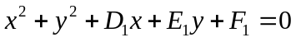,⊙O₂: 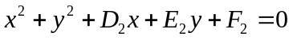 .
若⊙O₁与⊙O₂相交时，两圆的公共弦所在直线方程为 ；
若⊙O₁与⊙O₂相外切时，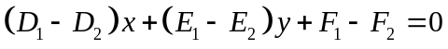表示 ；
若⊙O₁与⊙O₂是半径相等的，则两圆的对称直线方程为 。
【经典题型】
经典一：求的圆的方程
1. 已知两点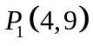和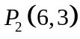，求以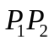为直径的圆的方程，并且判断点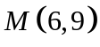，是在圆上，在圆内，还是在圆外.
解法一(待定系数法)：根据已知条件，圆心C(a，b)是P₁P₂的中点，那么它的坐标为a＝＝5，b＝＝6.
再根据两点的距离公式，得圆的半径长是
r＝|CP₁|＝＝.
因此所求圆的方程是(x－5)²＋(y－6)²＝10.
解法二(轨迹法)：∵P₁P₂为直径，∴圆上任意
一点与P₁，P₂的连线互相垂直.
设P(x，y)为所求圆上任意一点，∵PP₁⊥PP₂，
∴kPP₁·kPP₂＝－1，即·＝－1，
得x²＋y²－10x－12y＋51＝0，
其标准形式(x－5)²＋(y－6)²＝10即为所求方程.
分别计算点M(6，9)，N(3，3)，Q(5，3)与圆心C(5，6)的距离，得|CM|＝，|CN|＝＞，|CQ|＝3＜.
因此，点M在圆上，点N在圆外，点Q在圆内
2. ()圆心在直线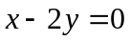上的圆与轴的正半轴相切，圆截轴所得弦的长为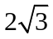，则圆的标准方程为____________.
解：设圆心的坐标为(2b，b)(其中b＞0)，则圆C的半径为2b，圆心到x轴的距离为b，所以2＝2，b＞0，解得b＝1，故所求圆C的标准方程为(x－2)²＋(y－1)²＝4.故填(x－2)²＋ (y－1)²＝4.
3. 已知三角形的三边所在直线分别为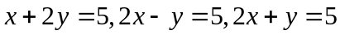，求三角形的内切圆方程.
解：设内切圆圆心I(a，b)，半径长为r.
由点到直线的距离知
r＝＝＝，
又∵三角形的内心总在这三角形的内部，
∴根据线性规划的知识得
r＝＝＝.
由2a－b－5＝a＋2b－5，得a＝3b，①
由2a－b－5＝－(2a＋b－5)，得a＝.
将a＝代入①式，得b＝.∴r＝＝.
故所求圆的方程为＋＝.
4. 已知点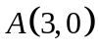，点是圆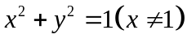上的一点，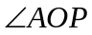的角平分线交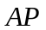于，求点的轨迹方程.
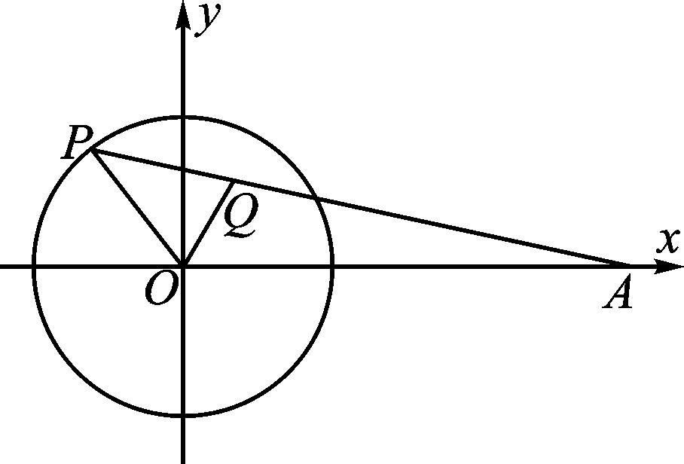
解：设Q点坐标为(x，y)，P点坐标为(x′，y′).
∵OQ是∠AOP的平分线，
∴＝.又|AO|＝3，|OP|＝1，
∴＝3，即AQ＝3QP，有(x－3，y)＝3(x′－x，y′－y)，
代入圆的方程得：＋＝1，
即＋y²＝为所求方程.

5.已知两点为定点，动点到两点的距离比是常数，求点的轨迹方程，并说明轨迹是什么曲线.
解：建立如图所示的坐标系，设M(x，y)，＝2a(a>0)，

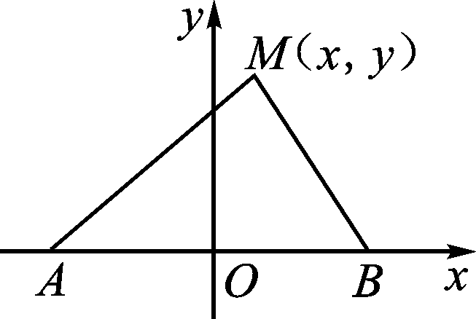
则A(－a，0)，B(a，0)，由题意得＝λ，
∴＝λ，
化简得(1－λ²)x²＋(1－λ²)y²＋2a(1＋λ²)x＋(1－λ²)a²＝0.
当λ＝1时，即＝，点M的轨迹方程是x＝0，其轨迹是直线(y轴)；当λ≠1时，点M的轨迹方程是x²＋y²＋x＋a²＝0，点M的轨迹是以为圆心，
经典二：直线与圆的位置关系
6.设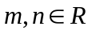，若直线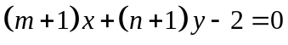与圆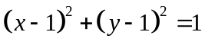相切，则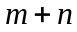的取值范围是( )
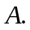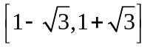 .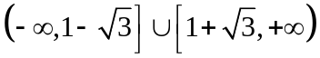
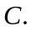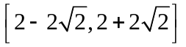 .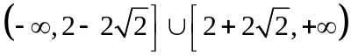
解：圆心(1，1)到直线的距离d＝＝1，有mn＝m＋n＋1≤，设t＝m＋n，则≥t＋1，解得t∈(－∞，2－2]∪[2＋2，＋∞).故选D.
7. 已知圆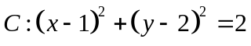，点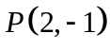，过点作圆的切线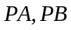，为切点.
(1)求所在直线的方程；
(2)求切线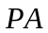的长.
解：(1)如图，易知切线PA，PB的斜率存在，设切线的斜率为k.
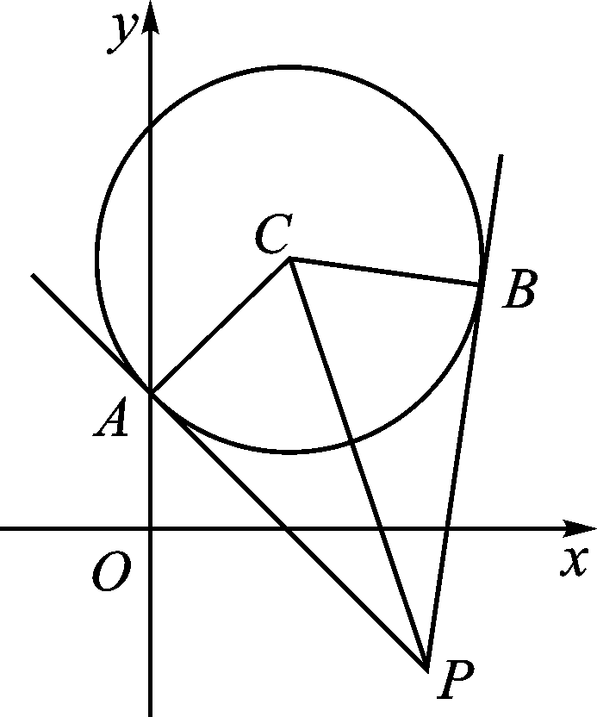
由于切线过点P(2，－1)，∴可设切线的方程为y＋1＝k(x－2)，
即kx－y－2k－1＝0.
又∵圆心C(1，2)，半径r＝，
∴由点到直线的距离公式，得
＝，解得k＝7或k＝－1.
故所求切线PA，PB的方程分别是x＋y－1＝0和7x－y－15＝0.
(2)连接AC，PC，则AC⊥AP.在Rt△APC中，＝，
＝＝，
∴＝＝＝2.
8. 已知圆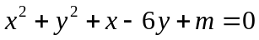于直线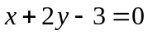相交于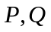两点，为原点，若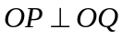，求实数的值.
9. 已知圆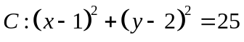及直线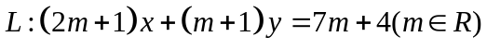（1）证明：不论取什么实数，直线与圆恒相交；（2）求直线被圆截得的弦长最短长度及此时的直线方程。

经典三：两圆的位置关系问题
10. 已知圆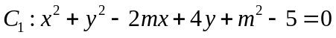，圆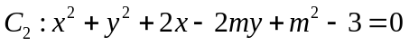问：为何值时，
(1)圆和圆相外切？
(2)圆和圆内含？
解：易知圆C₁，C₂的标准方程分别为C₁：(x－m)²＋(y＋2)²＝9，C₂：(x＋1)²＋(y－m)²＝4，
(1)如果圆C₁与圆C₂相外切，则两圆圆心距等于两圆半径之和，即有＝3＋2，解之得m＝－5或2.
(2)如果圆C₁与圆C₂内含，则只可能是较大圆C₁含较小圆C₂，此时两圆圆心距小于两圆半径之差，即
<3－2，解得－2<m<－1.
故当m＝－5或2时，圆C₁和圆C₂相外切；当－2<m<－1时，圆C₁和圆C₂内含.

11.求以相交两圆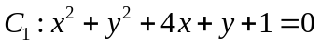及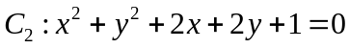的公共弦为直径的圆的方程.
解：两个圆的方程相减，得2x－y＝0，即为公共弦所在的直线方程，显然圆C₂的圆心(－1，－1)不在此直线上，故可设所求圆的方程为x²＋y²＋4x＋y＋1＋λ(x²＋y²＋2x＋2y＋1)＝0(λ∈R，λ≠－1)，即(1＋λ)x²＋(1＋λ)y²＋2(2＋λ)x＋(1＋2λ)y＋(1＋λ)＝0，其圆心O的坐标为.
∵点O在直线2x－y＝0上，∴－＋＝0，解得λ＝－.
故所求方程为－x²－y²－3x－6y－＝0，
即5x²＋5y²＋6x＋12y＋5＝0.
经典四：与圆的关的最值问题
12.已知实数满足方程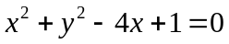.（1）求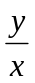的最大值和最小值；（2）求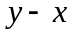的最小值；（3）求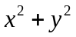的最大值和最小值。

13.已知与曲线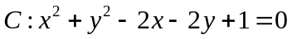相切的直线交轴、轴于两点，为原点，且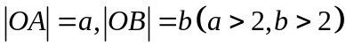.(1)求证曲线与直线相切的条件是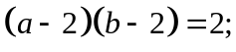；（2）求线段中点的轨迹方程；（3）求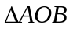面积的最小值.

14. 在中，已知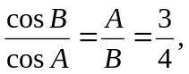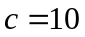，是内切圆上一点。（1）判断的形状，并说明理由;（2）建立适当的直角坐标系，求的内切圆的方程；（3）求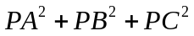的最大值和最小值，并求出最大值和最小值时点的坐标；（4）若是的外接圆上的一个动点，问点在何处，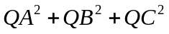有最大值或最小值，并求出最值。

【新高考体验】
15. ()已知点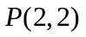，圆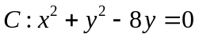，过点的动直线与圆交于两点，线段的中点为，为坐标原点.
(1)求的轨迹方程；
(2)当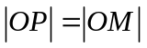时，求的方程及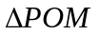的面积.
解：(1)圆C的方程可化为x²＋(y－4)²＝16，圆心C(0，4)，半径为4.
设M(x，y)，则CM＝(x，y－4)，MP＝(2－x，2－y).
由题设知CM·MP＝0，有x(2－x)＋(y－4)(2－y)＝0，
变形得(x－1)²＋(y－3)²＝2.
由于点P在圆C的内部，
∴M的轨迹方程是(x－1)²＋(y－3)²＝2.

(2)由(1)可知M的轨迹是以点N(1，3)为圆心，为半径的圆.由于|OP|＝|OM|，故点O在线段PM的垂直平分线上.
又点P在圆N上，∴ON⊥PM.
∵ON的斜率为3，∴直线l的斜率为－.
∴直线l的方程为y＝－x＋.
又|OM|＝|OP|＝2，点O到直线l的距离d＝＝，|PM|＝2＝，
∴△POM的面积为.
【经典结论】
1.过圆x²＋y²＋Dx＋Ey＋F＝0外一点M(x₀，y₀)引圆的切线，T为切点，切线长公式为＝关于直线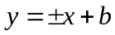的对称问题：
2. 已知
⊙O₁：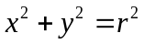；
⊙O₂：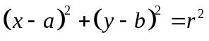；
⊙O₃：.
若点在圆上，则过的切线方程分别为
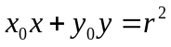；
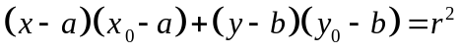²；
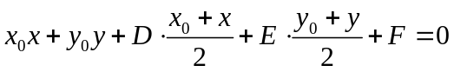.
若点在圆外，过点引圆的两条切线，切点为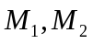，则切点弦(两切点的连线段)所在直线的方程分别为
；
²；
.
3.圆系： 过两圆与交点的圆系方程为 .

